Турнир по бадминтону "Восходящая звезда КемГУ"

Смешанный парный разряд 200+

26.04.2025  
суббота  
11:30

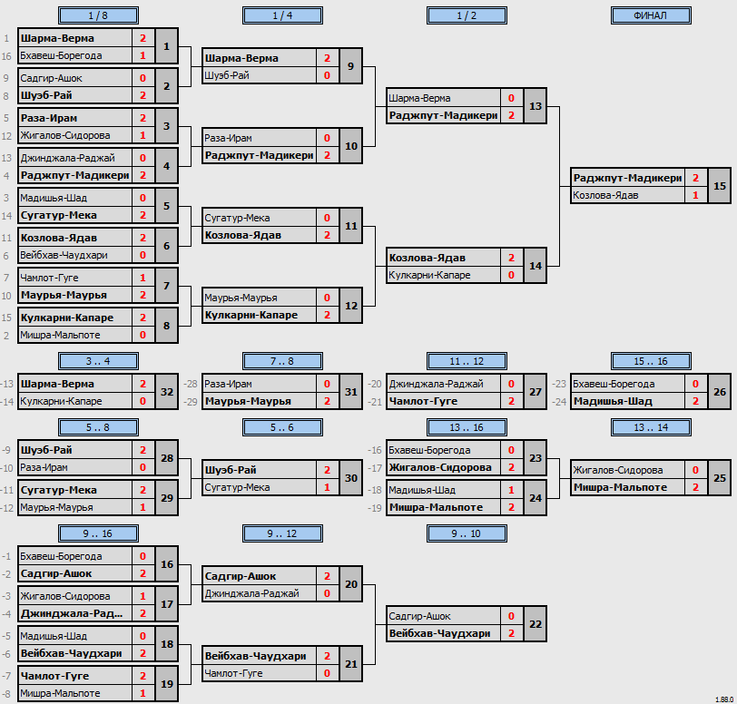

Смешанный парный разряд до 200

26.04.2025  
суббота  
14:00

